湖山國小九十九學年度健康促進健康體位—路跑活動成果報告
學校：湖山國小
活動名稱：檳榔防治宣導
辦理日期：九十九學年上學期，每星期周三
舉辦地點：望龍埤環湖晨跑
參加人數：全校學生72 人+教師14人
活動簡述說明：
每星期三舉行路跑。低中高年段依照學生的能力，決定路程長短，並逐漸延長。
路跑前進行暖身，以防運動傷害。教師同仁一起行動，全校師生共同為建立健康體位而努力。
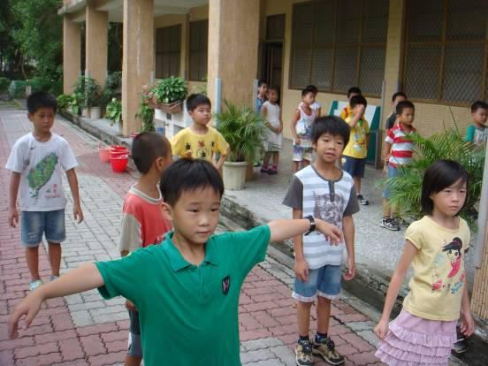 | 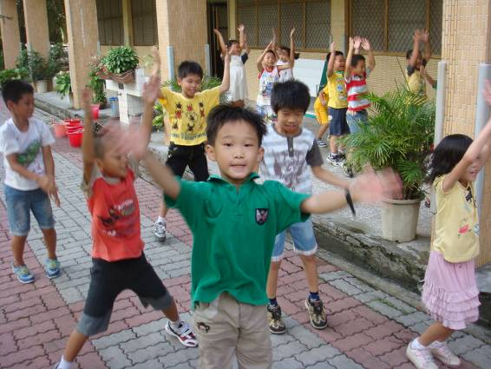
每星期舉行晨跑活動 | 晨跑前的暖身
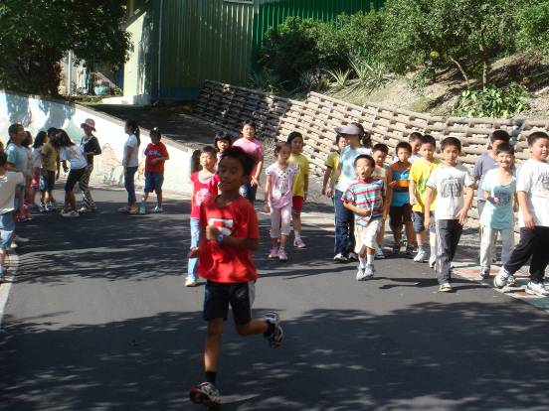 | 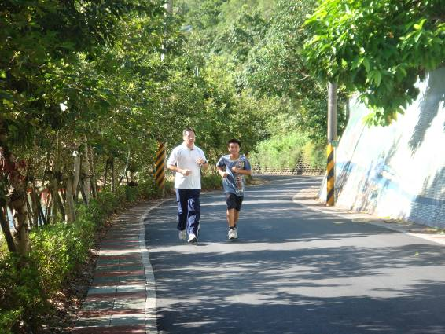
健身並欣賞鄉土之美 | 在清新的空氣下鍛練肺活量

